**110年4月29日餐點**

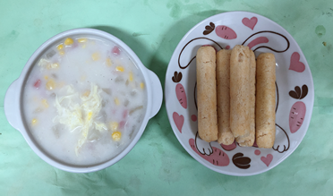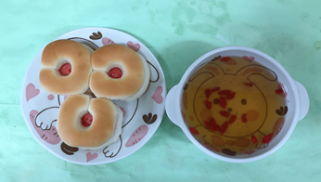

**早餐(餅乾、玉米濃湯) 下午點心(歐式麵包、枸杞茶)**

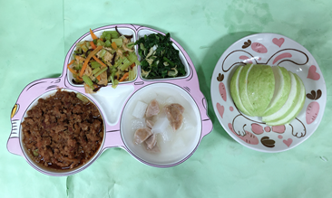

**午餐(香菇肉燥、香芹炒豆皮、炒青菜、結頭貢丸湯、水果)**